Rundschreiben 06/2018 5. Dezember 2018

Sehr verehrte Mitglieder der Niedersachsen Meute,

leider mussten wir Abschied nehmen von Rolf Wahnschaffe. Er verstarb am 11. Oktober in Melle.
Rolf Wahnschaffe war lange Ausrichter der Jagden in Meissendorf und gemeinsam mit seinem Sohn Sascha über viele Jahre ein sehr aktiver Jagdreiter. Wir werden sein Andenken in Ehren halten.

Die Jagdsaison ist jetzt beinahe beendet. Während ich dieses Rundschreiben verfasse liegen nur noch die Schaunummer bei der Messe Pferd und Jagd und unsere Abschlussjagd am 8. Dezember in Wense vor uns.
Damit ist dann die Saison beendet und die Hunde und auch die Aktiven können sich ausruhen für das Jahr 2019.
Wir übersenden Ihnen beiliegend den Fragebogen für diese Saison und bitten Sie, ihn ausgefüllt zurückzuschicken. Auf Ihren Angaben basiert der Meutekalender über die Saison 2018.

Gleichfalls übersenden wir Ihnen einen „Anzeigenauftrag“ für den Meutekalender. Bitte überlegen Sie doch alle, ob Sie uns nicht dabei unterstützen können. Sie helfen uns damit, die Kosten für den Druck zu reduzieren.

Außerdem übersenden wir Ihnen die Einladung für den Meuteball am 26. Januar 2019 auf Gut Thansen bei Amelinghausen. Alle Einzelheiten, insbesondere die Anmeldeformalitäten können Sie der Einladung entnehmen.

Und zu guter Letzt übersenden wir Ihnen das Merkblatt für die Jagdreitertage 2019.
Damit komme ich zu den Terminen 2019.
- 17. März Mitgliederversammlung
- 23. März Frühjahrsjagd in Langendorf
- 31. März Verden
- 12. - 14. April Jagdreitertage
- 10.- 12. Mai Jagdreitertage
- 21. - 23. Juni Jagdreitertage
- 6. - 13. Juli Jugendlehrgang
- 7. Juli Schützenfest Hannover
- 23. - 25. August Jagdreitertage
- 18. - 23. September Norderney
Alle anderen Termine veröffentlichen wir nach der Mitgliederversammlung
Bitte vergessen Sie nicht, dass wir weiterhin auf Spenden angewiesen sind.

Im Auftrage des Vorstandes wünsche ich Ihnen allen eine gesegnete Advents- und Weihnachtszeit und grüße Sie herzlich
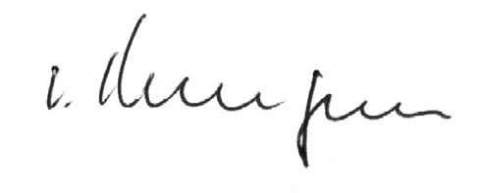
Ihr
Ihr Camill v Dungern
Anlagen

